Состав
Тренерского совета по ледолазанию на сезон 2022-2023 гг.
- Болдырева Наталья Александровна – старший тренер сборной команды РФ, г. Киров
- Бушуева Светлана Александровна – тренер сборной команды РФ,
г. Кемерово
- Вагин Алексей Васильевич - тренер сборной команды РФ, г. Киров
- Гайнуллин Тиммур Талгатович - тренер сборной команды РФ, г. Тюмень
- Лауниц Надежда Михайловна – тренер сборной команды РФ, г. Санкт-Петербург
- Лобзов Станислав Олегович – тренер сборной команды РФ, г. Тюмень
- Немов Антон Владимирович - тренер сборной команды РФ, г. Анжеро - Судженск
- Темерева Елена Олеговна - тренер сборной команды РФ, г. Томск
- Толоконина Мария Павловна - тренер сборной команды РФ, г. Киров
- Шабалина Ольга Ивановна – тренер сборной команды РФ, г. Киров
- Добринский Павел Владимирович – личный тренер, г. Москва
- Карандашев Александр Николаевич – личный тренер, г. Москва
- Савицкая Н.А. - личный тренер, Кемеровская область
- Аглушевич С.Г. – личный тренер, Кемеровская область
- Новикова О.С. – личный тренер, Кемеровская область
- Фоминых Л.Г. – личный тренер, Кировская область
- Мухин А.М. – личный тренер, Свердловская область

Главный тренер спортивной
сборной команды РФ по альпинизму 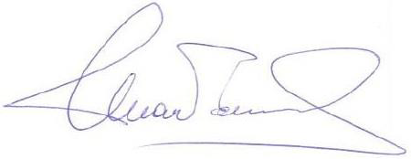 Шабалин П.Э.

Начальник спортивной сборной
команды РФ по альпинизму Кузнецова Е.В.

